**Sešli se, aby spasili svět tím, že sníží jeho populaci. Tajné založení klubu nejbohatších lidí objasňuje mnohé o koronavirové krizi. Mají větší moc než státy, patří jim vakcíny i média**

10. 5. 2020

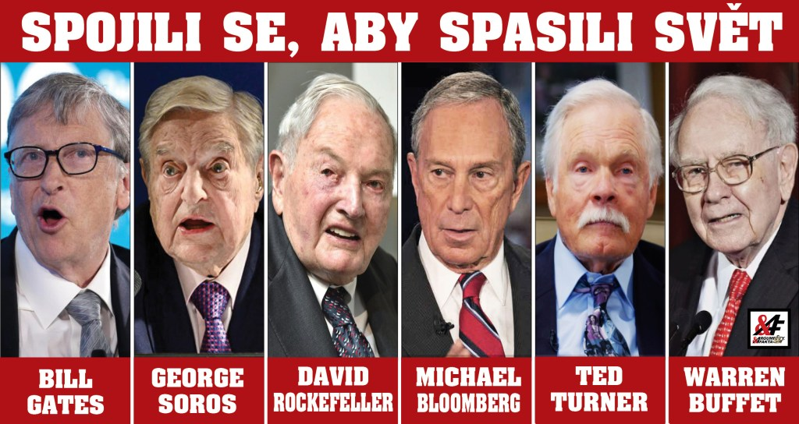

**Je to nejelitnější klub na světě. Říkají si Dobrý klub a scházejí se tajně. Stejně tajné bylo i založení klubu. Poprvé se setkali v roce 2009 v době globální krize. Malá elitní skupina miliardářských filantropů. Shodli se, že největším problém lidí je přelidněnost.**

**První přísně tajná schůze svolaná Billem Gatesem, Warrenem Buffettem a Davidem Rockefellerem v centru New Yorku,** jen pár bloků od sídla OSN v Prezidentském domě **Rockefellerovy university.**

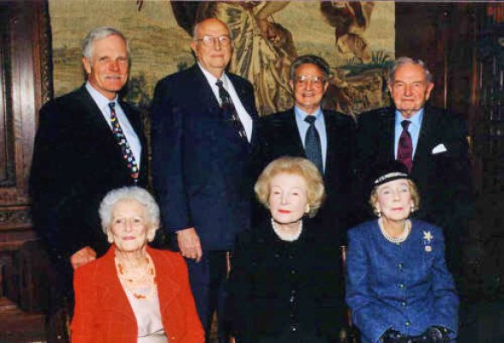*Zleva:* ***Ted Turner, otec Billa Gatese. George Soros a David Rockefeller.*** *Snímek je z předávání medalí za filantropii z roku 2001.*

*Rockefellerova univerzita v New Yorku*

**Snížení populace jako hlavní cíl**

**Schůzka byla reakcí na globální ekonomický pokles a zdravotní a environmentální krize**. Určitým způsobem to byl vrcholný summit. Bill Gates se už tehdy netajil svým záměrem přispět je **snížení světové populace**.

**Většinou to byla známá jména: Bill Gates, George Soros, Michael Bloomberg**, **Warren Buffett, David Rockefeller, Ted Turner**, nebo **Oprah Winfreyová**, která – kromě toho, že moderátorka je také nejbohatší černoškou planety. Přišli ale i další, kteří jsou stejně bohatí, ale méně dobře známí, například podnikatelští giganti **Eli a Edythe Broadovi** (stavitelství, pojišťovny).

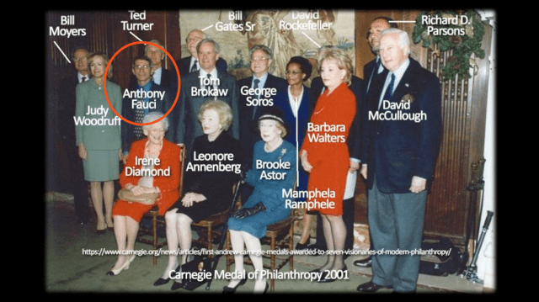

*Fotografie z roku 2001 z předávání medailí na filantropii. Mnozí na snímku byli při založení “Dobrého klubu”. V kroužku je šokující postava: Doktor Anhony Fauci, který je hlavním virologem USA a byl u všech epidemií posledních 40 let.*



*Prezidentský dům na Rockefellerově univerzitě*

**Víc peněz a moci, než mají než státy**

**Zpráva o tajném setkání unikla zdánlivě neobvyklým zdrojem irsko-americké webové stránky** a vyvolala šokové vlny světem filantropie, rozvojové pomoci i diplomacie.

***„Je to opravdu bezprecedentní. Poprvé se skupina dárců této úrovně bohatství setkala za zavřenými dveřmi,“*** napsal tehdy Ian Wilhelm, hlavní redaktor časopisu Chronicle of Philanthropy.

**O deset let později vypukla celosvětová pandemie koronaviru. Bill Gates je majitelem většiny vakcín nebo sponzoruje organizace,** které je vyvíjejí. Jeho mužem v Bílém domě je Dr. Anthony **Fauci, hlavní virolog USA**, který stál i za viry HIV či Ebola. **Současně Gates ovládá Světovou zdravotnickou organizaci WHO, jíž je hlavním sponzorem.**

**Dosah a síla Dobrého klubu jsou co do síly a dosahu zcela unikátní.** Přes velkou kritiku se scházejí tajně i dál, naposledy byla zaznamenána **schůzka 24. května 2019, tedy půl roku před vypuknutím koronavirové epidemie.**

**Členové Dobrého klubu ovládají obrovské bohatství** – a s tímto bohatstvím přichází obrovská moc, která by mohla přetvořit národy podle jejich vůle.

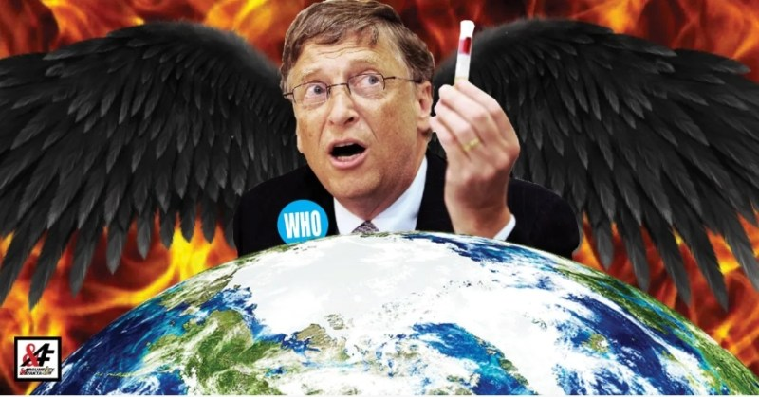**Čtěte též:**[**To snad ne! “Ještě DVA ROKY karantény COVID-19!” Bill Gates teď řekl, jak to bude. VIDEO. Předtím ovládl Světovou zdravotnickou organizací (WHO) a stal se pánem všech pandemií na světě – a jejich vakcinací.**](https://www.arfa.cz/to-snad-ne-jeste-dva-roky-karanteny-covid-19-bill-gates-ted-rekl-jak-to-bude-video-predtim-ovladl-svetovou-zdravotnickou-organizaci-who-a-stal-se-panem-vsech-pandemii-na-svete-a-jejich-va/)

**Tajná schůzka za kovovým plotem**

**Prezidentský dům Rockefellerovy University je na Upper East Side na Manhattanu.** Soukromý kampus univerzity, plný svěžích zelených stromů, leží za střeženými vchody a kovovým plotem. Výhled na řeku East River. Jen pár bloků od OSN.

Účastníci tajné schůzky jsou díky svému extrémnímu bohatství stejně silní, jako **některé státy se sedadly v Organizaci spojených národů.**

**Právě zde, v 15 hodin, 5. května 2009 se setkal Dobrý klub poprvé.** Kancléř univerzity, genetik Paul Nurse, byl mimo město a na žádost **Davida Rockefellera umožnil klubu setkat se v jeho luxusní oficiální rezidenci.**

**Prezidentský dům je často využíván k univerzitním akcím, ale ještě nikdy se v něm nekonala takto mocná konkláve.** Ven se to dostalo přes irskou novinářku Niall O’Dowdovou na webu irishcentral.com. Jak se k té informaci dostala, není jasné, ale účastníci setkání ji později potvrdili.

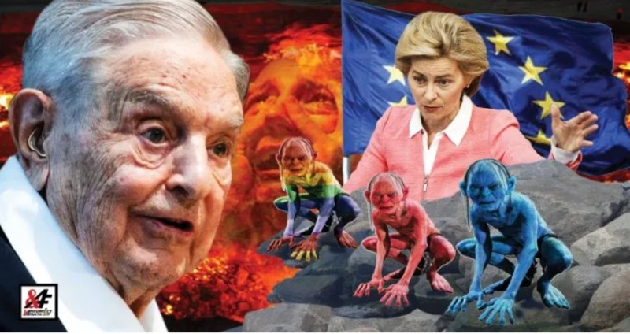**Čtěte též:**[**Už je tady! Soros to vybalil: “Věčná půjčka! Dáme Evropské unii na boj proti koronaviru bilion euro a ani to nemusí vracet.” Spojeni na věčné časy. Kdo odejde, zemře. Plán na zapojení migrantů. I na Gretu zbude!**](https://www.arfa.cz/uz-je-tady-soros-to-vybalil-vecna-pujcka-dame-evropske-unii-na-boj-proti-koronaviru-bilion-euro-a-ani-to-nemusi-vracet-spojeni-na-vecne-casy-kdo-odejde-zemre-plan-na-zapojeni-migrantu-i-na/)

**Gates: Těch lidí je moc, kdy tak pandemie…**

**Šest hodin diskutovali miliardáři o krizích, kterým čelí svět. Každému bylo umožněno mluvit po dobu 15 minut.** Témata byla zaměřena na vzdělávání, pomoc při mimořádných událostech, vládní reformy, hospodářskou krizi a především o globálních zdravotních problémech a **údajném přelidnění planety.**

**Nejpůsobivějším řečníkem byl prý Gates** (Microsoft), zatímco **Turner** (CNN) byl nejvíce otevřený. ***„Pokusil se to tam ovládnout, což si myslím, že některé z ostatních otrávilo,“*** uvedl zdroj.

**Jejich problém: věk, i když 100 let není problém**

**Hlavní silou byl Gates, který už předtím vyhlásil, že hodlá věnovat svůj majetek na zlepšení světa.** Na rozdíl ostatních filantropů je **Gates ještě mladý (tehdy 54, dnes je mu 64 let)** a dostatečně aktivní.

**Sorosovi je dnes 89 let**, **Turnerovi 81 a Buffettovi 89**. Hostitel **David Rockefeller zemřel před třemi lety ve věku 101 let. Michaelu Bloombergovi** (mediální magnát) **je 79, Eli Broadovi (stavitelství) 86 let.**

**Tato nová forma filantropie, kde se elitní podnikatelé v důchodu snaží svými penězi změnit svět,** je označována jako „Billantropie“ po Gatesovi. Dalším označením je „filantro -kapitalismus“.

**Čtěte též:**[**Čiré zlo, nebo jen náhoda? COVID-19 jako prediktivní programování: Na sociálních sítích se šíří děsivá podoba zahájení olympijských her 2012 v Londýně a pandemie koronaviru… Šílené? Posuďte sami**](https://www.arfa.cz/cire-zlo-nebo-jen-nahoda-covid-19-jako-prediktivni-programovani-na-socialnich-sitich-se-siri-desiva-podoba-zahajeni-olympijskych-her-2012-v-londyne-a-pandemie-koronaviru-silene-posudte-sa/)

**Členové klubu skutečně rozdali tehdy za posledních 10 let asi 100 miliard dolarů, nyní to bude dvojnásobek.** To je daleko nad rámec toho, co si mnoho jednotlivých zemí může dovolit dělat se svými vlastními sociálními politikami a rozpočty.

***„Mají aktiva, která převyšují rozpočty na sociální výdaje mnoha zemí,“*** řekl profesor Paul Schervish, ředitel Centra blahobytu a filantropie Boston College.

**Gatesova nadace: Sterilizace žen a vakcíny**

**Nadace Billa a Melindy Gatesové byla už tehdy se svými aktivy přesahujícími 30 miliard dolarů největší filantropickou organizací.** Už tehdy věnoval (investoval) obrovské částky do Globální aliance pro vakcíny a imunizaci.

**Nadace George Sorose řádily především v zemích bývalého sovětského bloku,** kde zakládal neziskové organizace více či méně úspěšně ovládal média.

**Je tu však velký vykřičník ohledně těchto „über-dárců“**, zejména pokud rozmary jednotlivců začnou mít přednost před odborností profesionálů. **Problémem jakéhokoli “dobrého klubu” je to, že ne všichni jeho členové musí být „dobří“**, tedy přinejmenším ne „dobří“ v univerzálních definicích toho slova.

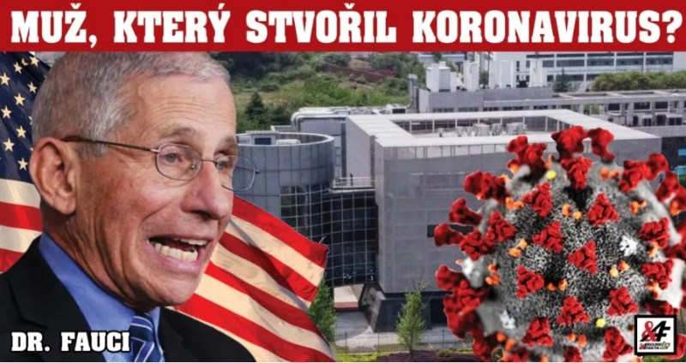Čtěte též:  
[Americký Mengele? “Bude obrovská pandemie,” předpověděl v roce 2017 hlavní virolog Dr. Fauci, který tajně platil výzkum ve Wuhanu – a nyní radí Trumpovi. VIDEO jako důkaz. Trump zahájil vyšetřování](https://www.arfa.cz/americky-mengele-bude-obrovska-pandemie-predpovedel-v-roce-2017-hlavni-virolog-dr-fauci-ktery-tajne-platil-vyzkum-ve-wuhanu-a-nyni-radi-trumpovi-video-jako-dukaz-trump-zahajil-vysetrovani/)

**Kdo volí Gatese?**

**Je zde také otázka odpovědnosti. I nejvíc diktátorské režimy r**ůzných zemí mají na určité úrovni schopnost se měnit a reformovat pod lidovým tlakem. **Ale kdo hlasuje pro Dobrý klub?**

**Již tehdy mnozí obviňovali Dobrý klub z toho, že je jakýmsi Bilderbergem pro filantropii,** se stejně nebezpečnou agendou globální mocenské politiky. **Velké pohoršení vyvolaly už tehdy diskuse o antikoncepci a snahám o snížení populace.**

**Staženo z:**

<https://www.arfa.cz/sesli-se-aby-spasili-svet-tim-ze-snizi-jeho-populaci-tajne-zalozeni-klubu-nejbohatsich-lidi-objasnuje-mnohe-o-koronavirove-krizi-maji-vetsi-moc-nez-staty-patri-jim-vakciny-i-media/?fbclid=IwAR2nTgkFNzv7KJEQW6z0IuQ-VOySxuP7KqPP1FnMDfH0ibbANO2OkJ4MbkM#.Xrg34zd_JuW.facebook>